**SISTEM PAKAR DIAGNOSIS DINI PENYAKIT GIGI DAN MULUT MENGGUNAKAN METODE DEMPSTER SHAFER BERBASIS ANDROID**



**Nama : Muhammad Ilham Solehudin**

**NPM : 2113181062**

**PROGRAM STUDI S1 TEKNIK INFORMATIKA**

**FAKULTAS TEKNIK**

**UNIVERSITAS SANGGA BUANA YPKP BANDUNG**

**2022**

# 

# LEMBAR PERSEMBAHAN

Teriring puji dan syukur kepada Allah SWT. Karya tulis ini saya persembahkan kepada:

1. Kepada Orang tua beserta keluarga yang selalu mendorong semangat dan motivasi, sehingga penulisan skripsi ini dapat diselesaikan tepat waktu.
2. Kawan-kawan seperjuangan, mahasiswa teknik informatika angkatan 2018 yang sama-sama saling bahu membahu untuk berjuang hingga saat ini. Terkhusus Ilham Taufikurrahman, dan Muhammad Fikri Fadillah.
3. Kepada orang-orang dibelakang saya yang selalu mendukung dan membantu disaat situasi yang berat.

# LEMBAR PERNYATAAN KEASLIAN TUGAS AKHIR

Yang bertanda tangan dibawah ini:

|  |  |  |
| --- | --- | --- |
| Nama | : | Muhammad Ilham Solehudin |
| NPM | : | 2113181062 |
| Program Studi | : | Teknik Informatika |
| Alamat | : | Terusan Sapujagat No.225/144F Rt.08 Rw.04, Kelurahan Sukaluyu, Kecamatan Cibeunying Kaler, Kota Bandung. |

Dengan ini menyatakan bahwa tugas akhir yang saya buat dengan judul “*SISTEM PAKAR DIAGNOSIS DINI PENYAKIT GIGI DAN MULUT MENGGUNAKAN METODE DEMPSTER SHAFER BERBASIS ANDROID.*” adalah asli atau tidak menjiplak (plagiat) dan belum pernah di publikasikan dimanapun dan dalam bentuk apapun.

Demikian surat pernyataan ini saya buat dengan sebenarnya tanpa ada paksaan dan tekanan dari pihak manapun dan apabila dikemudian hari ternyata ada pihak lain yang mengklain judul dan isi tugas akhir ini atau saya memberi keterangan palsu maka saya bersedia kelulusan saya dari program studi Teknik Informatika dibatalkan.

Dibuat di : Bandung

Tanggal : 01 Maret 2022

Yang Menyatakan,

**Muhammad Ilham Solehudin**

2113181062

# LEMBAR PERSETUJUAN DAN PENGESAHAN TUGAS AKHIR

Tugas akhir ini duajukan oleh:

|  |  |  |
| --- | --- | --- |
| Nama | : | Muhammad Ilham Solehudin |
| NPM | : | 2113181062 |
| Program Studi | : | Teknik Informatika |
| Judul | : | SISTEM PAKAR DIAGNOSIS DINI PENYAKIT GIGI DAN MULUT MENGGUNAKAN METODE DEMPSTER SHAFER BERBASIS ANDROID |

Untuk dipertahankan pada sidang Tugas Akhir Semester Genap Tahun 2022 dihadapan para penguji dan diterima sebagai bagian dari persyaratan yang diperlukan untuk memperoleh gelar Sarjana Teknik (ST) pada Fakultas Teknik Program Studi S1 Teknik Informatika Universitas Sangga Buana YPKP.

Bandung, Januari 2022

Pembimbing,

**Gunawansyah, ST., M.Kom.**

𝐍𝐈𝐃𝐍: **0420027907**

|  |  |
| --- | --- |
| **Penguji I**    **Teguh Nurhadi Suharsono, ST., MT.** 𝐍𝐈𝐃𝐍: **0021077101** | **Penguji II**  **Rini Nuraini Sukmana, ST., MT.** 𝐍𝐈𝐃𝐍: **0020087901** |

# KATA PENGANTAR

Segala puji serta syukur penulis panjatkan kepada Allah SWT atas segala rahmat-Nya sehingga penyusun dapat menyelesaikan laporan Skripsi dengan judul “SISTEM PAKAR DIAGNOSIS DINI PENYAKIT GIGI DAN MULUT MENGGUNAKAN METODE DEMPSTER SHAFER BERBASIS ANDROID” Laporan ini disusun sebagai salah satu syarat kelulusan untuk mendapatkan gelar sarjana pada Program Studi S1 Teknik Informatika, Fakultas Teknik Universitas Sangga Buana YPKP Bandung. Dalam laporan ini tidak dapat terselesaikan tanpa adanya dukungan baik moral maupun material dari berbagai pihak. Oleh karena itu, penulis ingin menyampaikan ucapan terimakasih terutama kepada :

1. Kedua orang tua dan keluarga yang telah memberikan do’a dan dukungan penuh dalam penulisan laporan Skripsi ini.
2. Wisnu Purwanto selaku kaka kandung saya yang selalu mensuport dan memberikan semangat dalam penulisan laporan Skripsi ini.
3. Bapak Gunawansyah, ST., M.Kom. selaku pembimbing yang telah banyak memberikan bimbingan dan saran dalam pembuatan Skripsi ini.
4. Ibu Riffa Haviani Laluma, ST., MT. selaku Ketua Program Studi S1 Teknik Informatika Unversitas Sangga Buana YPKP Bandung.
5. Teman-Teman Seperjuanagan angkatan 2018 Ilham Taufikurrohman, dan Muhammad Fikri Fadillah untuk suka-duka, susah-senang selama masa perkuliahan.

# ABSTRAK

*Mulut dan gigi merupakan bagian awal tubuh yang menerima makanan, cairan, dan juga salah satu organ yang terlibat dalam proses pencernaan. Ketika seseorang mengonsumsi makanan atau minuman tertentu, sebelum kedua hal tersebut ditelan, makanan dan minuman akan terlebih dahulu masuk mulut. Penyakit ini terjadi karena bakteri, virus dan jamur.*

*Metode Dempster Shafer merupakan metode yang mengakuisisi nilai kepercayaan para pakar berdasarkan pengetahuan yang dimilikinya, untuk menghasilkan diagnosis yang tepat, cepat dan akurat. Penelitian ini bertujuan untuk mengimplementasikan metode Dempster-Shafer dalam MENDIAGNOSIS DINI PENYAKIT GIGI DAN MULUT MENGGUNAKAN METODE DEMPSTER SHAFER BERBASIS ANDROID.*

*Android adalah sebuah sistem operasi atau Operation System (OS) berbasiskan Linux. Sistem operasi ini dirancang khusus untuk dipasang pada perangkat smartphone dan juga tablet. Sifat android yang terbuka telah membuat bermunculan jumlah besar komunitas pengembang aplikasi untuk menggunakan android sebagai dasar proyek pembuatan aplikasi, dengan menambahkan fitur-fitur bagi android sebagai dasar proyek pembuatan aplikasi.*

*Aplikasi Sistem Pakar Diagnosis penyakit Gigi dan Mulut menggunakan metode Dempster Shafer telah berhasil dibuat dengan berbasis Android untuk membantu masyarakat umum dalam mendiagnosis penyakit gigi dan mulut.*

***Kata Kunci :*** *Mulut dan Gigi, Dempster Shafer, Android, Sistem Pakar.*

**ABSTRACT**

*The mouth and teeth are the initial parts of the body that receive food, fluids, and are also one of the organs involved in the digestive process. When a person consumes certain foods or drinks, before these two things are swallowed, the food and drink will first enter the mouth. This disease occurs due to bacteria, viruses and fungi.*

*The Dempster Shafer method is a method that acquires the trust value of experts based on their knowledge, to produce a precise, fast and accurate diagnosis. This study aims to implement the Dempster-Shafer method in EARLY DIAGNOSIS OF TOOTH AND ORAL DISEASE USING ANDROID-BASED DEMPSTER SHAFER METHOD.*

*Android is an operating system or Operation System (OS) based on Linux. This operating system is specifically designed to be installed on smartphones and tablets. The open nature of Android has made a large number of application development communities appear to use Android as the basis for application development projects, by adding features to Android as the basis for application development projects.*

*The application of an expert system for diagnosing dental and oral diseases using the Dempster Shafer method has been successfully created based on Android to assist the general public in diagnosing dental and oral diseases.****Keywords:*** *Mouth and Teeth, Dempster Shafer, Android, Expert System.*

# DAFTAR ISI

LEMBAR PERSEMBAHAN I

LEMBAR PERNYATAAN KEASLIAN TUGAS AKHIR II

LEMBAR PERSETUJUAN DAN PENGESAHAN TUGAS AKHIR III

KATA PENGANTAR IV

ABSTRAK V

DAFTAR ISI VII

DAFTAR GAMBAR IX

DAFTAR TABEL XI

BAB 1 PENDAHULUAN 1

1.1 Latar Belakang Masalah 1

1.2 Rumusan Masalah 2

1.3 Batasan Masalah 3

1.4 Maksud dan Tujuan 3

1.5 Metode Penelitian 3

1.5.1. Metode Pengembangan Sistem 4

1.6 Sistematika Penulisan 6

BAB 2 LANDASAN TEORI 7

2.1. Penyakit Gigi dan Mulut 7

2.2. Sistem 11

2.3. Sistem Pakar 12

2.4. Diagnosis 12

2.5. Dempster Shafer 12

2.6. Android 13

2.7. Software Development Kit (SDK) 14

2.8. MySQL 14

2.9. Application Programming Interface (API) 14

2.10. Dart 15

2.11. Flutter 15

2.12. UML 15

a. Use case Diagram 16

b. Class Diagram 17

c. Activity Diagram 18

BAB 3 ANALISIS DAN RANCANGAN 19

3.1. Profil Klinik Cikutra Sehat 19

3.2. Analisa Sistem Berjalan 19

3.3. Sistem yang Diusulkan 21

3.4. Metode Dempster Shafer 22

3.5. Perancangan UML 30

3.6. Perancangan Restfull API 40

3.7. Perancangan Basis Data 41

3.8. Perancangan Antar Muka 43

BAB 4 IMPLEMENTASI DAN PENGUJIAN SISTEM 48

4.1. Implementasi Sistem 48

4.2. Batasan Implementasi 48

a. Komputer perangkat keras 48

b. Perangkat lunak 49

4.3. Implementasi Sistem Mobile Pasien 49

a. Register Pasien 49

b. Login Pasien 50

c. Tampilan Halaman Utama 51

d. Tampilan Halaman Daftar Penyakit 52

e. Tampilan Memilih Gejala Penyakit 53

f. Tampilan Hasil Diagnosis Penyakit 54

4.4. Implementasi Sistem Web Admin 55

a. Halaman Login 55

b. Halaman Penyakit 56

c. Halaman Gejala 57

d. Halaman Saran 57

e. Halaman Rekam Medis 58

BAB 5 PENUTUP 59

5.1. Kesimpulan 59

5.2. Saran 59

Daftar Pustaka 60

# DAFTAR GAMBAR

Gambar 2‑1 Penyakit Gigi Gingivitis 7

Gambar 2‑2 Penyakit Karies Gigi 8

Gambar 2‑3 Penyakit Karang Gigi 8

Gambar 2‑4 Penyakit Stomatitis 9

Gambar 2‑5 Penyakit Candidas Oral 10

Gambar 2‑6 Penyakit Trench Mouth 10

Gambar 2‑7 Penyakit Gigi Sensitif 11

Gambar 2‑8 Contoh Use Case Diagram 17

Gambar 2‑9 Contoh Class Diagram 17

Gambar 2‑10 Contoh Activity Diagram 18

Gambar 3‑1 Flowchart Pasien Pada Rekam Medis Puskesmas Cikutra 20

Gambar 3‑2 Gambar Diagram Blok Proses Metode Dempster Shafer 21

Gambar 3‑3 Use Case Diagram 30

Gambar 3‑4 Activity Diagram Data Penyakit 34

Gambar 3‑5 Activity Diagram Data Gejala 35

Gambar 3‑6 Activity Diagram Memilih Gejala 36

Gambar 3‑7 Activity Diagram Diagnosis dengan Metode Dempster Shafer 37

Gambar 3‑8 Activity Diagram Lihat Hasil Diagnosis Penyakit 38

Gambar 3‑9 Class Diagram 39

Gambar 3‑10 Sequence Diagram 40

Gambar 3‑11 Restfull API 41

Gambar 3‑12 Halaman Utama 44

Gambar 3‑13 Halaman Masuk Akun 44

Gambar 3‑14 Halaman Daftar Akun 45

Gambar 3‑15 Halaman Daftar Penyakit 46

Gambar 3‑16 Halaman Diagnosis 46

Gambar 3‑17 Hasil Diagnosis 47

Gambar 4‑1 Register Pasien 50

Gambar 4‑2 Login Pasien 51

Gambar 4‑3 Tampilan Halaman Utama 52

Gambar 4‑4 Tampilan Halaman Daftar Penyakit 53

Gambar 4‑5 Tampilan Memilih Gejala Penyakit 54

Gambar 4‑6 Tampilan Hasil Diagnosis Penyakit 55

Gambar 4‑7 Halaman Login 56

Gambar 4‑8 Halaman Penyakit 56

Gambar 4‑9 Halaman Gejala 57

Gambar 4‑10 Halaman Saran 58

Gambar 4‑11 Halaman Rekam Medis 58

# DAFTAR TABEL

Tabel 3‑1 Tabel Penyakit Gigi dan Mulut 22

Tabel 3‑2 Tabel Gejala Penyakit Gigi dan Mulut 24

Tabel 3‑3 Tabel Rule Penyakit Gigi dan Mulut 24

Tabel 3‑4 Nilai densitas 25

Tabel 3‑5 Nilai densitas 27

Tabel 3‑6 Nilai densitas 28

Tabel 3‑7 Skenario use case Data Penyakit 31

Tabel 3‑8 Skenario use case Data Gejala 31

Tabel 3‑9 Skenario use case Memilih Gejala 32

Tabel 3‑10 Skenario use case Memilih Gejala 33

Tabel 3‑11 Skenario use case Memilih Gejala 33

Tabel 3‑12 Tabel Login Pasien Puskesmas Cikutra 42

Tabel 3‑13 Tabel Register Pasien Puskesmas Cikutra 42

Tabel 3‑14 Tabel Gejala Pasien Puskesmas Cikutra 42

Tabel 3‑15 Tabel Penyakit Pasien Puskesmas Cikutra 43

Tabel 3‑16 Tabel Keterangan Pasien Puskesmas Cikutra 43

Tabel 4‑1 Komputer perangkat keras 48

Tabel 4‑2 Perangkat lunak 49

# PENDAHULUAN

## Latar Belakang Masalah

Teknologi yang semakin berkembang pesat sangat membantu setiap individu di berbagai bidang, baik pendidikan, pemerintahan, ekonomi dan kesehatan (medis). Perkembangan teknologi informasi yang semakin pesat terutama dalam bidang perangkat seluler atau sering disebut dengan android memungkinkan terjadinya pemenuhan baik berupa informasi, jasa, atau barang secara lebih cepat dan mudah. Saat ini manusia memasuki dunia baru yaitu era digital, era dimana aktivitas keseharian tidak terlepas dari penggunaan perangkat digital seperti smartphone. Melalui smartphone kita bisa melakukan berbagai hal, misalnya berinteraksi dengan orang lain seperti berkirim pesan atau media bahkan melakukan panggilan. Smartphone juga bisa digunakan untuk mencari informasi bahkan solusi akan suatu masalah.

Salah satu masalah yang sering kita jumpai yaitu masalah Kesehatan. Pada era yang semakin berkembang ini, penyakit pun ikut berkembang dan mudah menghampiri kita. Meningkatnya aktifitas membuat kita kurang memperhatikan makanan yang kita makan, misalnya makanan siap saji yang mengandung kadar gula, garam dan lemak yang berlebih dan kekurangan vitamin, mineral dan serat yang akhirnya berdampak kepada kesehatan gigi dan mulut. Menurut [1] gigi dan mulut dalam bahasa latin sering dikenal dengan kata oral atau oris. Mulut pada dasarnya berukuran lebar atau tinggi 4-6 cm yang diukur ketika kita sedang menguap atau mulut terbuka lebar. Diagnosis penyakit pada gigi dan mulut ini biasanya dilakukan oleh dokter atau pihak pakar berdasarkan gejala yang diderita pasien dengan suatu metode agar dapat diketahui jenis penyakit yang dialami dan dapat dilakukan pengobatan secara efektif.

Oleh karena itu, dibutuhkan suatu alat bantu yang dapat mendiagnosis penyakit gigi dan mulut berupa suatu sistem pakar, Menurut [2] Sistem pakar merupakan cabang dari Artificial intelligent (AI) atau kecerdasan buatan. Implementasi sistem pakar banyak digunakan untuk kepentingan komersial karena sistem pakar

dipandang sebagai cara penyimpanan pengetahuan pakar dalam bidang tertentu ke dalam program sehingga komputer dapat memberikan keputusan dan melakukan penalaran secara cerdas. Sistem pakar yang terkomputerisasi ini berlandaskan pengetahuan, fakta, dan teknik penalaran dalam pemecahan masalah dengan suatu metode yang biasanya hanya bisa dilakukan oleh seorang ahli atau pakar pada bidang tersebut.

Salah satu metode yang dapat melakukan diagnosa penyakit gigi dan mulut adalah dengan metode Dempster Shafer, menurut [3] Teori Dempster Shafer adalah suatu teori matematika untuk pembuktian berdasarkan belief functions and plausible reasoning (fungsi kepercayaan dan pemikiran yang masuk akal), yang digunakan untuk mengkombinasikan potongan informasi yang terpisah (bukti) untuk mengkalkulasi kemungkinan dari suatu peristiwa.

Berdasarkan uraian diatas, sistem pakar timbul karena adanya permasalahan pada suatu bidang yang spesifik atau khusus dimana pasien menginginkan suatu solusi yang terkomputerisasi dari permasalahan tersebut diselesaikan mendekati cara-cara pakar dalam menyelesaikan masalah. Salah satu metode yang dapat melakukan diagnosis bidang kedokteran gigi dan penyakit mulut adalah dengan metode Dempster shafer. Didorong oleh hal-hal serta permasalahan tersebut. Oleh karena itu pada ini akan diajukan kegiatan Penelitian dengan judul: “SISTEM PAKAR DIAGNOSA PENYAKIT GIGI DAN MULUT MENGGUNAKAN METODE DEMPSTER SHAFER BERBASIS ANDROID”.

## Rumusan Masalah

Berdasarkan uraian diatas, terdapat beberapa hal yang dapat disimpulkan untuk dijadikan sebagai rumusan masalah yang selanjutnya akan dibuatkan laporan penelitian ini, diantaranya :

1. Bagaimana cara merancang sistem pakar menggunakan metode Dempster Shafer yang dapat membantu pasien maupun para medis untuk melakukan diagnosis penyakit gigi dan mulut?
2. Bagaimana cara menerapkan metode Dempster Shafer dalam sistem pakar diagnosis penyakit gigi dan mulut?

## Batasan Masalah

Pada pembuatan perangkat lunak sistem pakar untuk diagnosa penyakit gigi dan mulut ini diberikan batasan masalah sebagai berikut:

1. Penelitian diagnosis penyakit gigi dan mulut ini menggunakan metode Dempster Shafer.
2. Sistem hanya bisa mendiagnosis penyakit gigi dan mulut dengan dilengkapi informasi mengenai solusi pada penyakit gigi dan mulut.
3. Aplikasi ini menggunakan flutter berbasis android, dan menggunakan database MySQL.
4. Aplikasi ini bisa dipakai minimal android versi 5.0 lollipop.

## Maksud dan Tujuan

Maksud dari penelitian ini adalah untuk membuat sistem pakar diagnosis penyakit gigi dan mulut menggunakan metode dempster shafer berbasis android.

Tujuan dari penelitian sistem pakar ini adalah sebagai berikut :

1. Aplikasi sistem pakar yang dibuat dapat membantu mempercepat dan mempermudah dalam diagnosis dini secara mandiri penyakit gigi dan mulut tanpa harus ke dokter terlebih dahulu.
2. Memberikan informasi dan solusi yang mudah dipahami oleh pasien dalam mendiagnosis penyakit gigi dan mulut.

## Metode Penelitian

Penelitian ini dilakukan di KLINIK CIKUTRA KOTA BANDUNG. Secara umum, sistem pakar adalah suatu sistem yang dapat menyamai pengetahuan para ahli atau seorang pakar. Sistem ini menerapkan pengetahuan, fakta, dan teknik penalaran untuk mengatasi masalah yang umumnya hanya dapat dilakukan oleh seorang pakar. dikenal juga dengan nama *knowledge based system*, adalah aplikasi komputer yang dirancang untuk membantu pengambilan keputusan atau pemecahan masalah dalam bidang tertentu.

Metode pengumpulan data merupakan teknik atau cara yang dilakukan untuk mengumpulkan data. Metode menggunakan suatu cara sehingga dapat diperlihatkan penggunaannya melalui observasi, wawancara, pengamatan, dokumentasi dan sebagainya. Berikut adalah teknik pengumpulan data yang digunakan:

1. Wawancara

Wawancara merupakan teknik pengumpulan data yang dilakukan melalui tatap muka dan tanya jawab secara langsung antara peneliti terhadap narasumber yaitu dokter Yohanes selaku dokter umum atau sumber data pada KLINIK CIKUTRA. Pada penilitian ini dilakukan tanya jawab secara langsung kepada pakar di bidang penyakit gigi dan mulut.

1. Studi Pustaka

Pada tahap ini penulis mencari referensi teori yang relevan dengan studi kasus atau permasalahan yang temukan. Referensi tersebut didapatkan dari jurnal, buku, situs-situs internet dan artikel laporan penelitian.

### **Metode Pengembangan Sistem**

Pengembangan sistem pakar ini menggunakan metode dempster shafer. Pada tahapan pertama sistem pakar dibuat dengan sistem yang berdasarkan pada aturan-aturan dimana program disimpan dalam bentuk aturan-aturan sebagai prosedur pemecah masalah. Aturan tersebut biasanya berbentuk aturan jika-maka. Pada sistem pakar tahapan kedua sudah jauh lebih fleksibel dalam mengadopsi banyak representasi pengetahuan dan metode pertimbangan. Pengembangan sistem pakar dilakukan untuk mengimplemetasikan teori dan pengetahuan seorang pakar untuk dibuat dalam aplikasi mobile.

Metode pengembangan perangkat lunak yang digunakan penelitian ini yaitu menggunakan metode RUP *(Rational Unified Process)*, yaitu suatu metode rekayasa perangkat lunak yang pengembangan perangkat lunaknya dilakukan secara berulang-ulang (iteratif). Fokus pada arsitektur *architecture-centric*, lebih diarahkan berdasarkan penggunaan *kasus use case driven* khusus untuk pemograman berorientasi objek yang dikembangkan oleh Rational Software. [4]

Dalam metode ini, terdapat tujuh tahap/ fase pengembangan perangkat lunak, yaitu:

* 1. *Inception* (Permulaan)

Tahap inception memiliki tahapan analisis sistem yaitu dengan mengidentifikasi masalah dan kebutuhan, mendefinisikan batasan masalah, memahami sistem yang sedang berlangsung, menganalisis sistem usulan dan membuat laporan analisis.

* 1. *Elaboration* (Perluasan/Perencanaan)

Pada tahap ini lebih difokuskan pada perencanaan arsitektur sistem. Langka –langkah yang dilakukan penulis pada tahap ini meliputi perancangan database, perancangan basis pengetahuan sistem pakar diagnosis penyakit akibat bakteri Salmonella serta perancangan antarmuka aplikasi.

* 1. *Construction* (Konstruksi)

Tahap ini fokus pada pengembangan komponen dan fitur yang ada pada sistem. Tahap ini lebih pada implementasi dan pengujian sistem yang fokus pada implementasi perangkat lunak pada kode program. Langkah-langkah yang dilakukan meliputi pembuatan tampilan layout pada android studio, penulisan kode program.

* 1. *Transition* (Transisi)

Tahap ini lebih pada deployment atau intalasi sistem yang sudah berhasil dibuat agar dapat dimengerti oleh user. pada tahap ini yang dilakukan penulis meliputi pengujian sistem aplikasi dan sosialisasi aplikasi kepada pengguna.

* 1. *Elaboration* (Perluasan/Perencanaan)

Pada tahap ini lebih difokuskan pada perencanaan arsitektur sistem. Langkah–langkah yang dilakukan penulis pada tahap ini meliputi perancangan database, perancangan basis pengetahuan sistem pakar diagnosis penyakit akibat bakteri Salmonella serta perancangan antarmuka aplikasi.

* 1. *Construction* (Konstruksi)

Tahap ini fokus pada pengembangan komponen dan fitur yang ada pada sistem. Tahap ini lebih pada implementasi dan pengujian sistem yang fokus pada implementasi perangkat lunak pada kode program. Langkah-langkah yang dilakukan meliputi pembuatan tampilan layout pada android studio, penulisan kode program.

* 1. *Transition* (Transisi)

Tahap ini lebih pada deployment atau intalasi sistem yang sudah berhasil dibuat agar dapat dimengerti oleh user. pada tahap ini yang dilakukan penulis meliputi pengujian sistem aplikasi dan sosialisasi aplikasi kepada pengguna.

## Sistematika Penulisan

Sistematika penulisan merupakan beberapa unsur yang mengandung gambaran dari penelitian yang dilakukan, adapun sistematika penulisan dalam penelitian ini adalah sebagai berikut:

**BAB I : PENDAHULUAN**

Berisikan tentang latar belakang dari permasalahan yang dihadapi, rumusan masalah, maksud dan tujuan dari penelitian, metode penelitian yang digunakan, ruang lingkup dan sistematika penulisan.

**BAB II : LANDASAN TEORI**

Berisikan tentang pembahasan pengenai teori-teori yang berhubungan dengan penelitian yang dilakukan.

**BAB III : ANALISIS DAN RANCANGAN**

Pada bab ini menguraikan secara rinci mengenai analisis penelitian dan perancangan sistem yang akan dibuat.

**BAB IV : IMPLEMENTASI DAN PENGUJIAN SISTEM**

Memberikan penjelasan mengenai bentuk implementasi dari perancangan sistem yang telah dilakukan pada bab sebelumnya, kemudia dilakukan pengujian sistem untuk melihat apakah sistem telah sesuai dengan rancangan yang dilakukan.

**BAB V : PENUTUP**

Berisikan kesimpulan dan saran dari penelitian yang telah dilakukan.

# LANDASAN TEORI

## Penyakit Gigi dan Mulut

Menurut Menurut FDI (Fédération Dentaire Internationale) World Dental Federation Kesehatan Gigi dan Mulut adalah keadaan sehat dari jaringan keras dan jaringan lunak gigi serta unsur-unsur yang berhubungan dalam rongga mulut, yang memungkinkan individu makan, berbicara dan berinteraksi sosial tanpa disfungsi, gangguan estetik, dan ketidaknyamanan karena adanya penyakit, penyimpangan oklusi dan kehilangan gigi sehingga mampu hidup produktif secara sosial dan ekonomi.[9]

Berikut ialah jenis-jenis penyakit gigi dan mulut diantara nya ada beberapa penyakit adalah :

* 1. Gingivitis

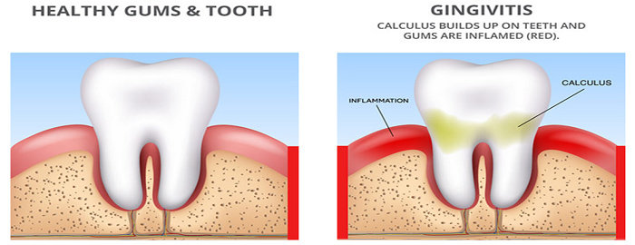

Gambar 2‑1 Penyakit Gigi Gingivitis

Gingivitis (radang gusi) adalah penyakit akibat infeksi bakteri yang menyebabkan gusi bengkak karena meradang. Penyebab utama kondisi ini adalah kebersihan mulut yang buruk. Orang yang jarang sikat gigi, sering makan makanan yang manis dan asam, tidak rutin cek gigi ke dokter adalah yang paling berisiko mengalami gingivitis.

* 1. Karies Gigi

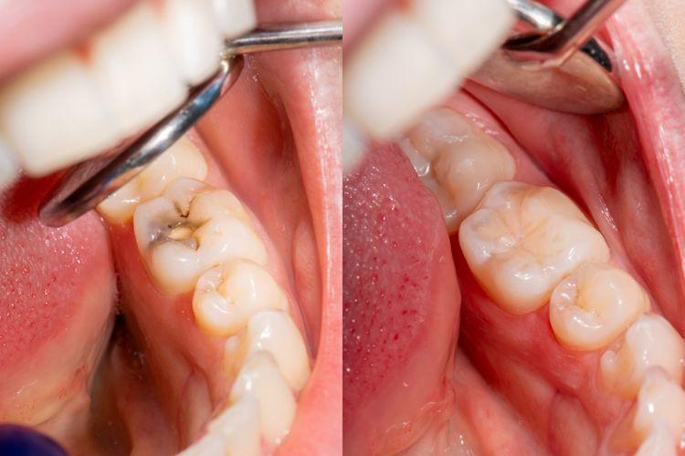

Gambar 2‑2 Penyakit Karies Gigi

Gigi berlubang atau karies gigi merupakan kondisi kerusakan pada bagian terluar (enamel) dan terdalam (dentin) gigi. Dalam istilah kedokteran, gigi berlubang disebut dengan cavities atau karies. Pada dasarnya, karies gigi adalah proses pembusukan yang mengakibatkan kerusakan pada email gigi, dentin, bahkan sampai sementum gigi. Munculnya lubang pada gigi bisa disebabkan banyak faktor. Mulai dari bakteri di dalam mulut, mengonsumsi makanan dan minuman manis, hingga kebersihan mulut yang buruk.

* 1. Karang Gigi

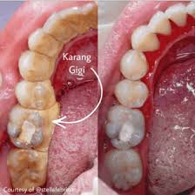

Gambar 2‑3 Penyakit Karang Gigi

Karang gigi adalah plak yang mengendap dan mengeras di permukaan gigi. Dalam istilah medis, masalah gigi ini disebut dental calculus. Plak adalah lapisan tipis dan lengket yang terbuat dari kumpulan bakteri, kotoran, dan sisa-sisa makanan. Plak membutuhkan waktu sekitar 12 hari untuk matang dan mengeras hingga menjadi karang. Namun, kecepatan pembentukan karang pada setiap orang sebenarnya berbeda tergantung pada kadar pH air liur.

* 1. Stomatitis

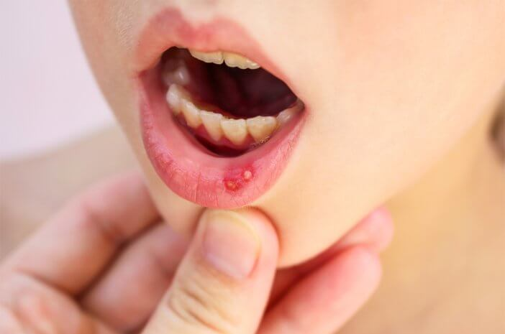

Gambar 2‑4 Penyakit Stomatitis

Stomatitis adalah peradangan berupa bengkak atau kemerahan yang umumnya dapat ditemukan pada bagian mulut. Peradangan dapat muncul di pipi, gusi, bagian dalam bibir, atau lidah. Penyakit ini biasanya memengaruhi selaput halus yang melapisi mulut dan memproduksi lendir (mukosa). Lendir ini berguna untuk melindungi sistem pencernaan tubuh, mulai dari mulut hingga anus. Stomatitis adalah salah satu jenis mukositis, suatu kondisi di mana peradangan terjadi pada selaput mukosa. Mukositis umumnya merupakan efek samping dari kemoterapi atau radioterapi.

* 1. Candidas Oral

Kandidiasis oral adalah infeksi fungal yang mengenai mukosa oral, disebabkan oleh Candida sp. Candida albicans adalah spesies Candida yang paling banyak ditemukan di kavitas oral individu sehat maupun yang mengalami kandidiasis. Penyakit ini paling sering mengenai pasien dengan gangguan sistem imun, misalnya pasien diabetes mellitus, menjalani kemoterapi, atau mengonsumsi kortikosteroid

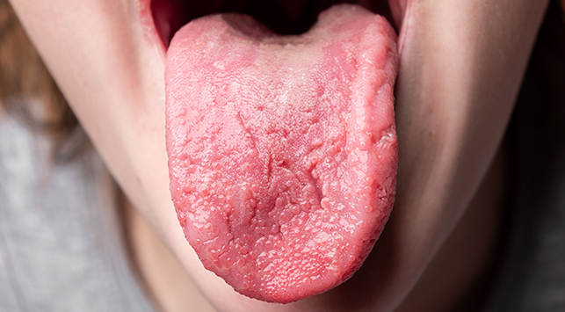

Gambar 2‑5 Penyakit Candidas Oral

* 1. Trench Mouth

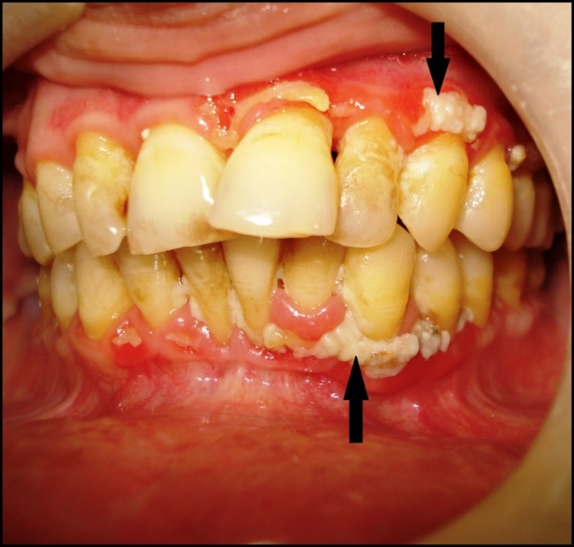

Gambar 2‑6 Penyakit Trench Mouth

Trench mouth adalah penyakit infeksi gusi yang dapat berkembang dengan cepat. Penyakit ini merupakan jenis dari gingivitis parah yang menyebabkan rasa sakit, infeksi, dan perdarahan pada gusi. Sebutan trench mouth atau “mulut parit” diambil dari istilah yang banyak digunakan selama Perang Dunia I, di mana saat itu banyak tentara di parit medan perang yang menderita infeksi pada gusi.

* 1. Gigi Sensitif

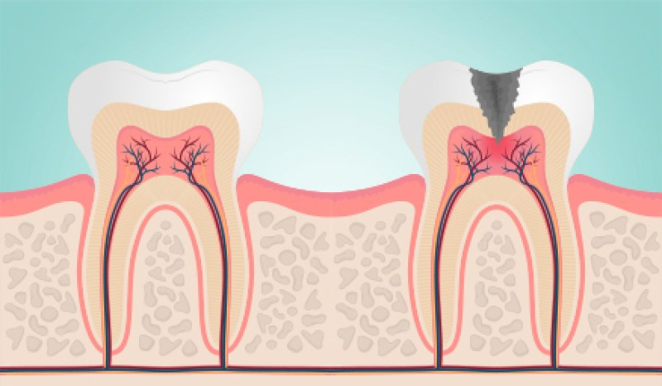

Gambar 2‑7 Penyakit Gigi Sensitif

Gigi sensitif adalah kondisi ketika gigi terasa nyeri dan ngilu akibat lapisan dalamnya yang disebut dentin terekspos ke lingkungan luar. Rasa nyeri mungkin terasa sampai ke gusi. Dentin sendiri terhubung dengan saluran yang dipenuhi oleh serabut saraf. Paparan suhu dingin dan panas, bahkan senyawa asam pada dentin dapat juga mengenai serabut saraf tersebut. Akibatnya, gigi Anda akan terasa ngilu, cenat-cenut, dan tidak nyaman.

## Sistem

Sistem adalah sekumpulan unsur-unsur yang saling berhubungan erat antara yang satu dengan yang lainnya dan memiliki fungsi yang sama guna mencapai tujuan. Jadi didalam sistem terdapat unsur-unsur yang berbeda. Unsur yang berbeda tersebut merupakan bagian dari sistem yang saling berhubungan dan saling bekerjasama dalam memenuhi tugasnya. Sistem Informasi merupakan sejumlah komponen (manusia, komputer, teknologi informasi dan prosedur kerja ) didalam sistem informasi ada sesuatu yang diproses tujuannya adalah untuk mencapai suatu sasaran yang diharapkan.[6]

## Sistem Pakar

Sistem pakar merupakan sebuah sistem yang menggunakan sistem kecerdasan buatan. Secara umum, sistem pakar adalah suatu sistem yang dapat menyamai pengetahuan para ahli atau seorang pakar. Sistem ini menerapkan pengetahuan, fakta, dan teknik penalaran untuk mengatasi masalah yang umumnya hanya dapat dilakukan oleh seorang pakar. dikenal juga dengan nama knowledge based system, adalah aplikasi komputer yang dirancang untuk membantu pengambilan keputusan atau pemecahan masalah dalam bidang tertentu.[7]

## Diagnosis

Diagnosis merupakan istilah teknis yang diadopsi dari bidang medis.[8] Terminologi diagnosis juga dapat ditelaah sebagai:

1. Upaya atau proses menemukan kelemahan atau penyakit (weakness, disease) yang dialami seseorang melalui pengujian dan studi yang saksama mengenai gejala-gejalanya (symptoms).
2. Studi yang saksama terhadap fakta tentang suatu hal untuk menemukan karakteristik atau kesalahan-kesalahan dan sebagainya yang esensial.
3. Keputusan yang dicapai setelah dilakukan suatu studi atas gejala-gejala atau fakta tentang suatu hal.

## Dempster Shafer

Teori Dempster­Shafer adalah suatu teori matematika untuk pembuktian berdasarkan belief functions and plausible reasoning (fungsi kepercayaan dan pemikiran yang masuk akal), yang digunakan untuk mengkombinasikan potongan

informasi yang terpisah (bukti) untuk mengkalkulasi kemungkinan dari suatu peristiwa. Teori ini dikembangkan oleh Arthur P. Dempster dan Glenn Shafer.

Secara umum Teori Dempster­Shafer ditulis dalam suatu interval:

[Belief,Plausibility]

Belief adalah adalah ukuran kekuatan evidence (gejala) dalam mendukung suatu himpunan bagian. Jika bernilai 0 maka mengindikasikan bahwa tidak ada evidence, dan jika bernilai 1 menunjukan adanya kepastian.

Plausibility dinotasikan

Pl(s) = 1 − Bel(−s) (1)

Plausability akan mengurangi tingkat kepercayaan dari evidence.

Mass function (m) dalam teori Dempster­Shafer adalah tingkat kepercayaan dari suatu evidence measure sehingga dinotasikan dengan (m). Untuk mengatasi sejumlah evidence pada teori Dempster­ Shafer menggunakan aturan yang lebih dikenal dengan Dempster’s Rule of Combination.

Jumlah evidence yang dimaksud adalah jika terdapat lebih dari 1 gejala maka menggunakan Dempster’s Rule of Combination.[10]

Dengan :

m1 (X) adalah mass function dari evidence X

m2 (Y) adalah mass function dari evidence Y

m3(Z) adalah mass function dari evidence Z κ adalah jumlah conflict evidence

## Android

Android merupakan sistem operasi berbasis linux yang bersifat terbuka dan dirancang untuk perangkat seluler layar sentuh. Tampilan android didasarkan pada manupulasi langsung, menggunakan masukan sentuh yang berupa tindakan didunia nyata seperti menggesek, mengetuk, mencubit dan membalikan cubitan untuk memanipulasi objek di layar. Sifat android yang terbuka telah membuat bermunculan jumlah besar komunitas pengembang aplikasi untuk menggunakan android sebagai dasar proyek pembuatan apliakasi, dengan menambahkan fitur-fitur bagi android sebagai dasar proyek pembuatan aplikasi dan dengan menambahkan fitur baru di android pada perangkat yang secara resmi dirilis dengan menggunakan sistem operasi lain.[11]

## Software Development Kit (SDK)

Software Development Kit (SDK) adalah tools bagi para programmer yang ingin mengembangkan aplikasi berbasis google android. Android SDK mencakup seperangkat alat pengembangan yang komprehensif. Android SDK terdiri dari debugger,libraries, handset emulator, dokumentasi, contoh kode, dan tutorial. Saat ini Android sudah mendukung arsitektur x86 pada Linux (distribusi Linux apapun untuk desktop modern), Mac OS X 10.4.8 atau lebih, Windows XP atau Vista. Persyaratan mencakup JDK, Apache Ant dan Python 2.2 atau yang lebih baru. IDE yang didukung secara resmi adalah Eclipse 3.2 atau lebih dengan menggunakan plugin Android Development Tools (ADT), dengan ini pengembang dapat menggunakan teks editor untuk mengedit file Java dan XML serta menggunakan peralatan command line untuk menciptakan, membangun, melakukan debug aplikasi Android dan pengendalian perangkat Android (misalnya, reboot, menginstal paket perangkat lunak dengan jarak jauh)” .[12]

## MySQL

MySQL adalah platform database open source yang paling terpercaya dan paling diandalkan yang digunakan saat ini. Banyak situs web yang paling populer dan paling banyak diperdagangkan di dunia dibangun di atas MySQL karena keberadaannya di mana-mana di seluruh platform heterogen dan tumpukan aplikasi dan karena kinerja, keandalan, dan kemudahan penggunaannya yang terkenal.

## Application Programming Interface (API)

Application Programming Interface (API) adalah antarmuka yang dibangun oleh pengembang sistem sehingga beberapa atau seluruh fungsi sistem dapat diakses secara terprogram. Representational State Transfer (REST) adalah salah satu gaya arsitektur pengembangan API yang menggunakan Hypertext Transfer Protocol (HTTP) untuk komunikasi data. API dikembangkan menggunakan Javascript Object Notation (JSON) sebagai standar format dalam komunikasi data serta JSON Web Token (JWT) berfungsi untuk kode otentikasi.[13]

## Dart

Dart adalah sebuah bahasa pemrograman yang dikembangkan oleh Google dan merupakan bahasa pemrograman resmi untuk Flutter, sebuah UI toolkit dan aplikasi multiplatform dari Google. Flutter sendiri telah digunakan oleh berbagai perusahaan besar seperti Google, Alibaba.com, dan Tencent karena dapat menghemat waktu dan tenaga dengan cara cukup membutuhkan satu codebase untuk mengembangkan aplikasi di berbagai platform, daripada harus menghabiskan waktu untuk membuat codebase terpisah untuk masing-masing platform.[14]

## Flutter

Flutter adalah sebuah SDK atau framework open source yang dikembangkan oleh Google untuk membuat atau mengembangkan aplikasi yang dapat berjalan dalam sistem operasi Android dan iOS. Flutter menggunakan bahasa pemrograman Dart dalam pengkodean. Perbedaan framework Flutter dengan yang lainnya yaitu dalam build aplikasi, pada framework ini semua kodenya di compile dalam kode native-nya (Android NDK, LLVM, AOT-compiled) tanpa ada interpreter pada prosesnya sehingga proses compile-nya menjadi lebih cepat.[15]

## UML

UML (Unified Modeling Language) adalah sekumpulan diagram yang digunakan untuk melakukan abstraksi terhadap sebuah sistem atau perangkat lunak berbasis objek. UML dapat digunakan untuk mempermudah pengembangan aplikasi yang berkelanjutan. UML dapat dikatakan juga sebagai perkembangan, bahasa pemodelan di bidang rekayasa perangkat lunak yang dimaksudkan untuk menyediakan cara standar untuk memvisualisasikan desain sebuah sistem. UML terdiri dari banyak elemen-elemen grafis yang digabungkan dalam bentuk diagram. Tujuan representasi elemen-elemen grafis ke dalam diagram adalah untuk menyajikan beragam sudut pandang dari sebuah sistem berdasarkan fungsi masing-masing diagram tersebut. Kumpulan dari beragam sudut pandang inilah yang disebut sebuah model.[16]

Adapun tujuan dan fungsi perlu adanya UML yaitu sebagai berikut:

1. Dapat memberikan bahasa permodelan visual kepada pengguna dari berbagai macam pemerograman maupun proses rekayasa.
2. Dapat menyatukan praktek-praktek terbaik yang ada dalam permodelan.
3. Dapat memberikan model yang siap untuk digunakan, merupakan bahasa permodelan visual yang ekspresif untuk mengembangkan sistem dan untuk saling menukar model secara mudah.
4. Dapat berguna sebagai blue print, sebab sangat lengkap dan detail dalam perancangannya yang nantinya akan diketahui informasi yang detail mengenai koding suatu program.
5. Dapat memodelkan sistem yang berkonsep berorientasi objek, jadi tidak hanya digunakan untuk memodelkan perangkat lunak (software) saja.
6. Dapat menciptakan suatu bahasa permodelan yang nantinya dapat dipergunakan oleh manusia maupun oleh mesin.

### **Use case Diagram**

Use Case merupakan sebuah teknik yang digunakan dalam pengembangan sebuah software atau sistem informasi untuk menangkap kebutuhan fungsional dari sistem yang bersangkutan, Use Case menjelaskan interaksi yang terjadi antara ‘aktor’ inisiator dari interaksi sistem itu sendiri dengan sistem yang ada, sebuah Use Case direpresentasikan dengan urutan langkah yang sederhana.

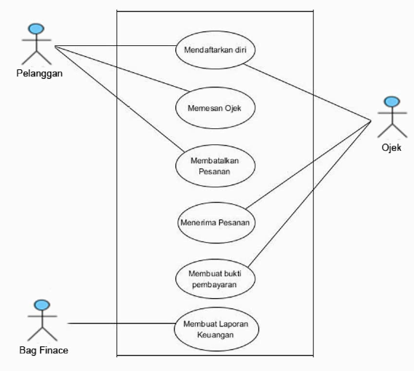

Gambar 2‑8 Contoh Use Case Diagram

### **Class Diagram**

Class diagram adalah salah satu jenis diagram berbentuk struktur pada model UML. Diagram ini menggambarkan struktur, atribut, kelas, hubungan dan metode dengan sangat jelas dari setiap objeknya.

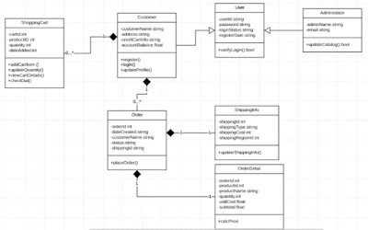

Gambar 2‑9 Contoh Class Diagram

Diagram kelas memberikan data berupa hubungan apa yang terjadi diantara kelas-kelas, bukan menjelaskan kejadiannya. Class diagram dalam suatu proyek umumnya menggunakan konsep yang disebut object- oriented, sehingga membuatnya mudah untuk digunakan.

Class diagram atau diagram kelas juga merupakan bagian terpenting dari UML (unified modeling language). UML adalah pemodelan dalam bentuk implementasi sistem yang dibutuhkan ketika hendak membuat suatu aplikasi.

### **Activity Diagram**

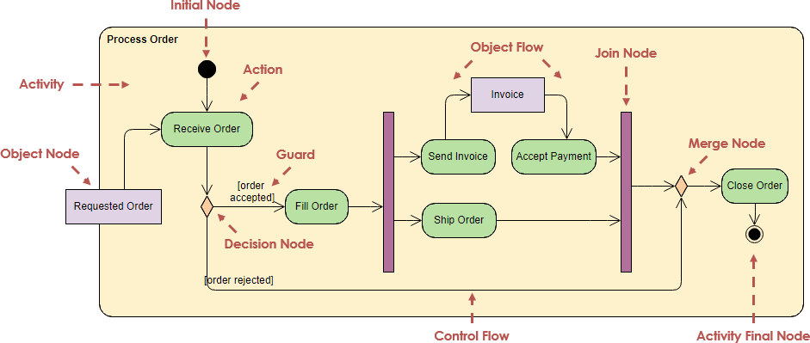

Gambar 2‑10 Contoh Activity Diagram

Activity Diagram merupakan rancangan aliran aktivitas atau aliran kerja dalam sebuah sistem yang akan dijalankan. Activity Diagram juga digunakan untuk mendefinisikan atau mengelompokan aluran tampilan dari sistem tersebut. Activity Diagram memiliki komponen dengan bentuk tertentu yang dihubungkan dengan tanda panah. Panah tersebut mengarah ke-urutan aktivitas yang terjadi dari awal hingga akhir.

# ANALISIS DAN RANCANGAN

## Profil Klinik Cikutra Sehat

Klinik Cikutra Sehat secara fisik berdiri pada tahun 2007. Klinik ini berlokasi di daerah yang cukup strategis dan mudah dijangkau dari berbagai tempat yaitu di Jl. Cikutra No.318, Neglasari, Kec. Cibeunying Kaler, Kota Bandung, Jawa Barat 40124. Pada awalnya pasien yang datang kebanyakan adalah masyarakat sekitar Cikutra, Cicaheum, dan daerah dago. Setelah mendapat banyak respon positive dari keluarga pasien yang telah merasakan sentuhan kasih sayang yang diberikan oleh pelayanan Klinik, akhirnya sedikit demi sedikit pasien dari luar daerah datang untuk check up kesehatan dewasa/anak-anak, KB suntik, serta mencoba fasilitas nebulizer yang ada di Klinik Cikutra Sehat.

Klinik Cikutra Sehat akan selalu berupaya meningkatkan kualitas sumber daya manusia (SDM) baik secara formal maupun informal. Hal itu dilakukan untuk memberi kepuasan yang maksimal kepada pasien dan keluarga pasien, ditengah-tengah persaingan yang semakin ketat dalam bidang pelayanan jasa kesehatan.

Struktur Organisasi Klinik Cikutra Sehat wewenang yang dimiliki oleh atasan diturunkan langsung pada bawahan, dan bawahan bertanggung jawab terhadap atasan.

## Analisa Sistem Berjalan

Alur pelayanan di klinik cikutra, sebagai berikut :

* + 1. Langkah pertama pasien datang ke klinik, lalu pasien ditanya oleh petugas. Apakah sudah pernah berobat di klinik, jika belum maka pasien akan didaftarkan kartu rekam medis.
    2. Jika sudah pernah berobat, maka pasien akan mendapatkan nomor antrian untuk konsultasi dengan dokter. Setelah itu dokter akan memeriksa pasien untuk mencatat penyakit yang dialami pasien. Jika sudah selesai konsultasi kartu rekam media akan diberikan ke apoteker.

Apoteker akan memilih obat untuk pasien, jika sudah pasien akan mengambil obat ke kasir. Untuk sistem yang berjalan saat ini terdapat beberapa kendala diantaranya

adalah sebagai berikut :

1. Pasien yang akan *check up* kesehatan masih kesulitan dalam konsultasi terhadap dokter, karena diperlukan registrasi terlebih dahulu untuk mendapatkan nomor antrian.
2. Pasien yang ingin konsultasi dengan dokter masih kesulitan dikarenakan tidak adanya kesesuain waktu
3. Pihak klinik masih kesulitan dalam pendokumentasian daftar riwayat penyakit pasien.  
   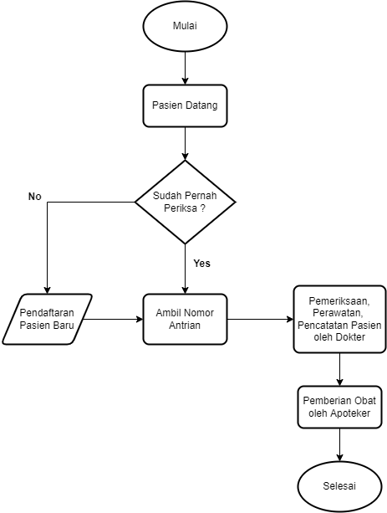

Gambar 3‑1 Flowchart Pasien Pada Rekam Medis Puskesmas Cikutra

## Sistem yang Diusulkan

Berdasarkan kendala-kendala yang terjadi pada sistem yang berjalan, maka

perlu dibuatkan sebuah sistem baru yang dapat mengurangi atau mengatasi

kendala-kendala tersebut. Sistem baru yang diusulkan sebagai berikut:

Agar pasien mendapatkan informasi tentang diagnosis penyakit gigi dan mulut secara cepat dan mudah, maka dibuat sebuah sistem berbasis android yang menyajikan data-data gejala penyakit gigi dan mulut.

Agar pasien dapat melakukan konsultasi dengan dokter bisa melalui via whatsapp, karena sudah diberikan informasi dan solusi yang mudah dipahami oleh pasien dalam mendiagnosis penyakit gigi dan mulut. Pada proses pendokumentasian pasien akan mendaftar akun, untuk mendata hasil laporan riwayat penyakit pasien Berikut adalah alur perhitungan metode Dempster Shafer. Menggunakan diagram blok sebagai alur proses perhitungan metode Dempster Shafer. dapat ditunjukkan sebagai berikut :

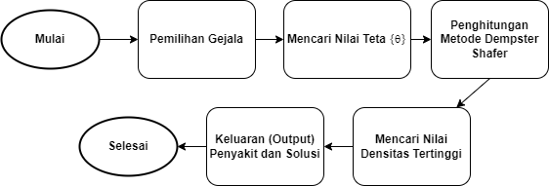

Gambar 3‑2 Gambar Diagram Blok Proses Metode Dempster Shafer

Pada gambar diatas merupakan proses metode Dempster Shafer.[17] Langkah awal adalah melakukan pemilihan gejala dan menentukan tingkat kemungkinan gejala kemudian dicarilah nilai teta tiap gejala yang akan dilakukan perhitungan metode. Setelah ditemukan nilai total densitas dari masingmasing penyakit maka dicarilah densitas tertinggi yang menghasilkan keluaran (output) penyakit dan solusi medis.

## Metode Dempster Shafer

berikut ini adalah data dan perhitungan dalam metode Dempster Shafer

* + - * 1. Tabel Penyakit

Berikut adalah daftar penyakit gigi dan mulut.[18] diantaranya:

|  |  |
| --- | --- |
| **Kode** | **Nama Penyakit** |
| P1 | Gingivitis (Radang Gusi) |
| P2 | Karies Gigi (Gigi Berlubang) |
| P3 | Karang Gigi |
| P4 | Stomatitis |
| P5 | Candidas Oral |
| P6 | Trench Mouth (Infeksi Gigi) |
| P7 | Gigi Sensitif |

Tabel 3‑1 Tabel Penyakit Gigi dan Mulut

* + - * 1. Tabel Gejala

Berikut adalah daftar gejala penyakit gigi dan mulut.[18] diantaranya :

|  |  |  |
| --- | --- | --- |
| **Kode Gejala** | **Gejala** | **Bobot** |
| G01 | Bau mulut | 0,37 |
| G02 | Gusi bengkak, merah dan berdarah | 0,12 |
| G03 | Gingival berkaratin, gaung luka diantara gigi dan gusi | 0,64 |
| G04 | Pembesaran limfoid di kepala, leher, atau rahang | 0,57 |
| G05 | Demam | 0,64 |
| G06 | Nyeri gusi | 0,89 |
| G07 | Sakit gigi | 0,40 |
| G08 | Nyeri ringan hingga tajam saat mengonsumsi makanan manis, | 0,77 |
| G09 | Noda berwarna cokelat, hitam atau putih pada permukaan gigi | 0,49 |
| G10 | Nyeri saat menggigit makanan | 0,81 |
| G11 | Gusi berdarah dan kemerahan | 0,41 |
| G12 | Gusi membengkak dan atau bernanah | 0,81 |
| G13 | Gusi melorot atau gigi tampak menjadi panjang | 0,94 |
| G14 | Gigi goyang dan sensitive | 0,65 |
| G15 | Gigi menjadi meregang (timbul celahcelah diantara gigi) | 0,77 |
| G16 | Gigi menjadi linu padahal tidak ada yang berlubang | 0,64 |
| G17 | Hilangnya nafsu makan | 0,13 |
| G18 | Terdapat luka yang cukup besar dimulut | 0,14 |
| G19 | Luka biasanya terjadi beberapa kali pada area yang sama | 0,53 |
| G20 | Luka menyebar ke bagian luar bibir | 0,11 |
| G21 | Tidak dapat makan dan minum | 0,65 |
| G22 | Rasa pahit dimulut | 0,12 |
| G23 | Gelisah | 0,33 |
| G24 | Kelelahan | 0,41 |
| G25 | Gusi mudah berdarah | 0,38 |
| G26 | Terdapat kantung nanah yang seperti benjolan dengan warna kuning | 0,39 |
| G27 | Kelenjer getah bening di bawah rahang membengkak | 0,30 |
| G28 | Mengunyah dan menelan makanan menyebabkan rasa nyeri | 0,39 |
| G29 | Pecah-pecah dan kemerahan pada sudut mulut | 0,39 |
| G30 | Muncul bintik-bintik kuning, putih atau krem di dalam mulut | 0,77 |
| G31 | Sedikit pendarahan apabila lesi tergores | 0,84 |
| G32 | Lesi menyerupai keju | 0,89 |
| G33 | Di dalam mulut seperti kapas | 0,96 |
| G34 | Kehilangan selera makan | 0,17 |
| G35 | Mengunyah dan menelan makanan menyebabkan rasa nyeri | 0,91 |
| G36 | Ujung-ujung gusi yang terletak diantara dua gigi mengalami pengikisan | 0,93 |
| G37 | Rasa sakit dan tidak nyaman pada mulut saat makan makanan manis atau asam | 0,64 |
| G38 | Rasa tidak nyaman pada saat cuaca dingin | 0,10 |
| G39 | Sakit pada saat menyikat gigi | 0,28 |
| G40 | Gusi menurun | 0,45 |

Tabel 3‑2 Tabel Gejala Penyakit Gigi dan Mulut

* + - * 1. Tabel Rule

Berikut adalah rule penyakit gigi dan mulut.[18] diantaranya :

|  |  |  |
| --- | --- | --- |
| **Kode** | **Nama Penyakit** | **Rule** |
| P1 | Gingivitis (Radang Gusi) | G01 AND G02 AND G03 AND G04 AND GO5 AND G06 |
| P2 | Karies Gigi (Gigi Berlubang) | G07 AND G08 AND G09 AND G10 |
| P3 | Karang Gigi | G01 AND G11 AND G12 AND G13 AND G14 AND G15 AND G16 |
| P4 | Stomatitis | G17 AND G18 AND G19 AND G20 AND G21 |
| P5 | Candidas Oral | G29 AND G30 AND G31 AND G32 AND G33 AND G34 |
| P6 | Trench Mouth (Infeksi Gigi) | G01 AND G23 AND G24 AND G05 AND G25 AND G27 AND G28 AND G35 AND G36 |
| P7 | Gigi Sensitif | G37 AND G38 AND G39 AND G40 |

Tabel 3‑3 Tabel Rule Penyakit Gigi dan Mulut

Keterangan :  
G1 : Kode Gejala

P1 : Kode Penyakit

M1 : Perhitungan dari gejala pertama

{θ} : Nilai Teta

Berikut ini adalah perhitungan dengan menggunakan metode Dempster Shafer, pada sistem pakar penyakit gigi dan mulut.

Contoh user memiliki gejala 1 – 4

Perhitungan di bawah ini merupakan perhitungan untuk gejala 1 dan 2

1. Gejala 1 = Bau Mulut

Gejala bau mulut merupakan gejala dari radang gusi (P1), karang gigi (P3) dan infeksi gigi (P6). Gejala bau mulut memiliki bobot 0,37, Sehingga :

m1{P1, P3, P6} = 0,37

m1 = 1 – m1{P1, P3, P6}

= 1 - 0,37

= 0,63

1. Gejala 2 = Gusi bengkak, merah dan berdarah  
   Gejala Gusi Bengkak, merah, dan berdarah merupakan gejala dari radang gusi (P1). Gejala gusi bengkak, merah, dan berdarah memiliki bobot 0,12, Sehingga :

m2{P1} = 0,12

m2 = 1 – m2{P1}

= 1 – 0,12

= 0,88

1. Nilai densitas  
   Menghitung kembali nilai densitas baru untuk setiap himpunan bagian fungsi dengan fungsi densitas m3, aturan kombinasi untuk m3.

|  |  |  |  |  |  |  |
| --- | --- | --- | --- | --- | --- | --- |
|  | |  | **{P1}** | **0,12** | **{** **}** | **0,88** |
| **G1** | |  |  |  |  |  |
| **{P1, P3, P6}** | **0,37** |  | {P1} | 0,0444 | {P1, P3, P6} | 0,3256 |
| **{** **}** | **0,63** |  | {P1} | 0,0756 | { } | 0,5544 |

Tabel 3‑4 Nilai densitas

Baris 1 kolom 1 didapat dari yang memiliki penyakit yang sama, artinya di gejala 1 dan 2 memiliki penyakit yang sama yaitu penyakit radang gusi (P1). Baris 1 kolom 2 didapat dari perkalian bobot gejala 1 dengan gejala 2. Perhitungannya seperti di bawah.

= 0,12 x 0,37

= 0,0444

Begitu juga untuk baris yang lainnya.

Yang memiliki P1 terdapat 2 nilai, dilihat dari table di atas sehingga

0,63 x 0,12 = 0,0756

m3{P1} = 0,0444 + 0,0756

= 0,1200

Yang memiliki P1, P3 dan P6 terdapat 1 nilai, dilihat dari table di atas

m3{P1, P3, P6} = 0,37 x 0,88 = 0,3256

Yang memiliki terdapat 1 nilai, dilihat dari table di atas

m3{} 0,63 x 0,88 = 0,5544

1. Gejala 3 = Gingival berkaratin, gaung luka diantara gigi dan gusi

Gejala Gingival berkaratin, gaung luka diantara gigi dan gusi merupakan gejala dari radang gusi (P1). Gejala Gingival berkaratin, gaung luka diantara gigi dan gusi memiliki bobot 0,64, Sehingga :

Gejala Gingival berkaratin, gaung luka diantara gigi dan gusi merupakan gejala dari radang gusi (P1)

m4{P1} = 0,64

m4 = 1 – m4{P1}

= 1 - 0,64

= 0,36

1. Nilai densitas

Menghitung kembali nilai densitas baru untuk setiap himpunan bagian fungsi dengan fungsi densitas m5, aturan kombinasi untuk m5.

|  |  |  |  |  |  |  |
| --- | --- | --- | --- | --- | --- | --- |
|  | |  | **{P1}** | **0,64** | **{0}** | **0,36** |
| **m3** | |  |  |  |  |  |
| **m3{P1}** | **0,1200** |  | {P1} | 0,0768 | {P1} | 0,0432 |
| **m3{P1, P3, P6}** | **0,3256** |  | {P1} | 0,208384 | {P1, P3, P6} | 0,117216 |
| **m3[0]** | **0,5544** |  | {P1} | 0,354816 | { } | 0,199584 |

Tabel 3‑5 Nilai densitas

Baris 1 kolom 1 didapat dari yang memiliki penyakit yang sama, artinya yang memiliki penyakit yang sama yaitu penyakit radang gusi (P1). Baris 1 kolom 2 didapat dari perkalian bobot gejala 3 dengan m3. Perhitungannya seperti di bawah.

= 0,64 x 0,1200

= 0,0768

Begitu juga untuk baris yang lainnya.

Yang memiliki P1 terdapat 4 nilai, dilihat dari table di atas  
  
0,3256 * 0,64 = 0,208384  
0,5544 * 0,64 = 0,354816  
0,1200 * 0,36 = 0,0432

m5{P1} = 0,0768 + 0,208384 + 0,354816 + 0,0432

= 0,6832

Yang memiliki P1, P3 dan P6 terdapat 1 nilai, dilihat dari table di atas

m5{P1, P3, P6} 0,3256 * 0,36 = 0,117216

Yang memiliki terdapat 1 nilai, dilihat dari table di atas

M5{} 0,5544 * 0,36 = 0,199584

1. Gejala 4 = Pembesaran limfoid di kepala, leher, atau rahang

Gejala Pembesaran limfoid di kepala, leher, atau rahang merupakan gejala dari radang gusi (P1). Gejala Pembesaran limfoid di kepala, leher, rahang memiliki bobot 0,57, Sehingga :

m6{P1} = 0,57

m6 = 1 – m6{P1}

= 1 - 0,67

= 0,43

1. Nilai densitas

Menghitung kembali nilai densitas baru untuk setiap himpunan bagian fungsi dengan fungsi densitas m7, aturan kombinasi untuk m7.

|  |  |  |  |  |  |  |
| --- | --- | --- | --- | --- | --- | --- |
|  | |  | **{P1}** | **0,57** | **{0}** | **0,43** |
| **m5** | |  |  |  |  |  |
| **m6{P1}** | **0,6832** |  | {P1} | 0,387284588 | {P1} | 0,295915 |
| **m6{P1, P3, P6}** | **0,117216** |  | {P1} | 0,066446063 | {P1, P3, P6} | 0,05077 |
| **m6{0}** | **0,199584** |  | {P1} | 0,113137891 | {0} | 0,086446 |

Tabel 3‑6 Nilai densitas

Baris 1 kolom 1 didapat dari yang memiliki penyakit yang sama, artinya yang memiliki penyakit yang sama yaitu penyakit radang gusi (P1). Baris 1 kolom 2 didapat dari perkalian bobot gejala 4 dengan m6. Perhitungannya seperti di bawah.  
  
0,0768 + 0,208384 + 0,354816 + 0,0432 = 0,6832

= 0,57 x 0,6832

= 0,387284588

Begitu juga untuk baris yang lainnya.

Yang memiliki P1 terdapat 4 nilai, dilihat dari table di atas  
  
0,6832 * 0,57 = 0,387284588  
0,117216 * 0,57 = 0,066446063  
0,199584 * 0,57 = 0,113137891  
0,6832 * 0,43 = 0,295915412

m7{P1} = 0,387284588 + 0,066446063 + 0,113137891 + 0,295915

= 0,862783954

Yang memiliki P1, P3 dan P6 terdapat 1 nilai, dilihat dari table di atas

m7{P1, P3, P6} 0,117216 * 0,43 = 0,05077

Yang memiliki terdapat 1 nilai, dilihat dari table di atas

m7{} 0,199584 * 0,43 = 0,086446

berdasarkan gejala-gejala di perhitungan akhir = ada 3 nilai (0,86 --> 0.05 --> 0.08) dan dari nilai tersebut, nilai densitas yang paling kuat atau tertinggi adalah 0,86 yang terdapat di m7{P1}.

Terdeteksi penyakit Gingivitis (Radang Gusi) dengan derajat kepercayaan 86%.

## Perancangan UML

1. *Use Case Diagram*

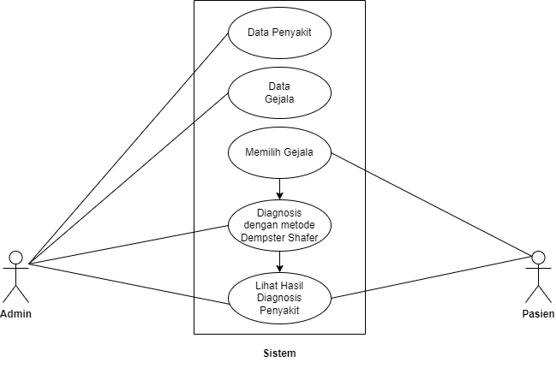

Gambar 3‑3 Use Case Diagram

* 1. Skenario use case Data Penyakit

Mendeskripsikan *use case* urutan langkah-langkah dalam proses penggunaan aplikasi admin.

|  |  |
| --- | --- |
| Identifikasi | |
| Nama | Data Penyakit |
| Tujuan | Memastikan *admin* dapat mengakses dan masuk ke halaman Data Penyakit |
| Deskripsi | Dengan Data Penyakit sudah dipastikan dapat mengubah data penyakit oleh *admin* |
| Aktor | Admin |
| Skenario Utama | |
| Kondisi Awal | *Admin* menambahkan, mengurangi dan merubah pada halaman data penyakit |
| *Admin* mengecek halaman data penyakit | Jika inputan *Admin* sudah benar maka akan membuka halaman data penyakit dan jika inputan invalid maka tidak dapat menampilkan halaman data penyakit |
| Kondisi Akhir | *Admin* dapat melihat dan konten yang ada di dalam web |

Tabel 3‑7 Skenario use case Data Penyakit

* 1. Skenario use case Data Gejala

Mendeskripsikan use case urutan langkah-langkah dalam proses penggunaan aplikasi admin dan pasien.

|  |  |
| --- | --- |
| Identifikasi | |
| Nama | Data Gejala |
| Tujuan | Memastikan *admin* dapat mengakses dan masuk ke halaman Data Gejala |
| Deskripsi | Dengan Data Gejala sudah dipastikan dapat mengubah data gejala oleh *admin* |
| Aktor | Gejala |
| Skenario Utama | |
| Kondisi Awal | *Admin* menambahkan, mengurangi dan merubah pada halaman data gejala |
| *Admin* mengecek halaman data gejala | Jika inputan *Admin* sudah benar maka akan membuka halaman data gejala dan jika inputan invalid maka tidak dapat menampilkan halaman data gejala |
| Kondisi Akhir | *Admin* dapat melihat dan konten yang ada di dalam web |

Tabel 3‑8 Skenario use case Data Gejala

* 1. Skenario use case Memilih Gejala

Mendeskripsikan use case urutan langkah-langkah dalam proses penggunaan aplikasi admin dan pasien.

|  |  |
| --- | --- |
| Identifikasi | |
| Nama | Memilih Gejala |
| Tujuan | Memastikan *pasien* dapat mengakses dan masuk ke halaman Data Gejala |
| Deskripsi | Dengan Memilih Gejala sudah dipastikan dapat mengolah data penyakit menjadi hasil diagnosis oleh *admin* |
| Aktor | Pasien |
| Skenario Utama | |
| Kondisi Awal | *Pasien* memilih gejala penyakit pada halaman diagnosis penyakit |
| *Pasien* memilih gejala penyakit | Jika inputan *Pasien* sudah benar maka akan membuka halaman data diagnosis penyakit dan jika inputan invalid maka tidak dapat menampilkan halaman data gejala |
| Kondisi Akhir | *Pasien* dapat melihat dan konten yang ada di dalam aplikasi mobile |

Tabel 3‑9 Skenario use case Memilih Gejala

* 1. Skenario use case Memilih Gejala

Mendeskripsikan use case urutan langkah-langkah dalam proses penggunaan aplikasi admin dan pasien.

|  |  |
| --- | --- |
| Identifikasi | |
| Nama | Diagnosis Penyakit |
| Tujuan | Memastikan admin dapat melihat dan masuk ke halaman Diagnosis Penyakit |
| Deskripsi | Dengan Diagnosis sudah dipastikan dapat melihat hasil diagnosis penyakit oleh pasie*n* |
| Aktor | Admin |
| Skenario Utama | |
| Kondisi Awal | *admin* menghitung diagnosis penyakit pada halaman diagnosis penyakit |
| *Pasien* melihat hasil diagnosis penyakit | Jika inputan *admin* sudah benar maka akan membuka halaman data diagnosis penyakit dan jika inputan invalid maka tidak dapat menampilkan halaman diagnosis penyakit |
| Kondisi Akhir | *Pasien* dapat melihat dan konten yang ada di dalam aplikasi mobile |

Tabel 3‑10 Skenario use case Memilih Gejala

* 1. Skenario use case Memilih Gejala

Mendeskripsikan use case urutan langkah-langkah dalam proses penggunaan aplikasi admin dan pasien.

|  |  |
| --- | --- |
| Identifikasi | |
| Nama | Lihat Hasil Diagnosis Penyakit |
| Tujuan | Memastikan pasie*n* dapat melihat dan masuk ke halaman Lihat Diagnosis Penyakit |
| Deskripsi | Dengan Diagnosis sudah dipastikan dapat melihat hasil diagnosis penyakit oleh pasie*n* |
| Aktor | Pasien |
| Skenario Utama | |
| Kondisi Awal | *Pasien* melihat hasil diagnosis penyakit pada halaman diagnosis penyakit |
| *Pasien* melihat hasil diagnosis penyakit | Jika inputan *Pasien* sudah benar maka akan membuka halaman data diagnosis penyakit dan jika inputan invalid maka tidak dapat menampilkan halaman diagnosis penyakit |
| Kondisi Akhir | *Pasien* dapat melihat dan konten yang ada di dalam aplikasi mobile |

Tabel 3‑11 Skenario use case Memilih Gejala

1. *Activity Diagram*

Berikut adalah Activity Diagram pada aktivitas yang dilakukan oleh pasien dan admin terhadap sistem pakar penyakit gigi dan mulut di klinik cikutra sehat.  
  
a. Activity Diagram Data Penyakit  
Berikut ini adalah activity diagram untuk proses data penyakit untuk admin.

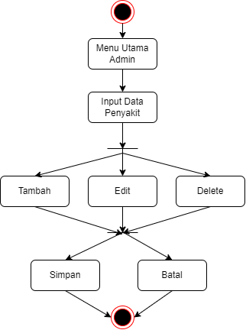

Gambar 3‑4 Activity Diagram Data Penyakit

1. Activity Diagram Data Gejala  
   Berikut ini adalah activity diagram untuk proses data Gejala untuk pasien.

Gambar 3‑5 Activity Diagram Data Gejala

1. Activity Diagram Memilih Gejala  
   Berikut ini adalah activity diagram untuk proses data Gejala untuk pasien.

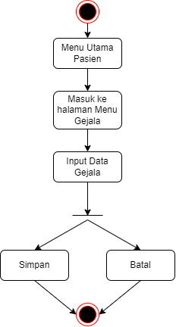

Gambar 3‑6 Activity Diagram Memilih Gejala

1. Activity Diagram Diagnosis dengan Metode Dempster Shafer

Berikut ini adalah activity diagram untuk proses Diagnosis untuk admin.

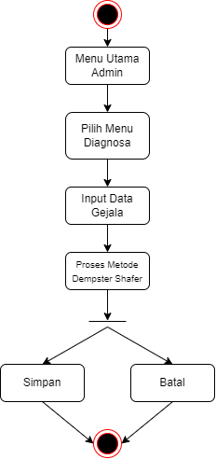

Gambar 3‑7 Activity Diagram Diagnosis dengan Metode Dempster Shafer

1. Activity Diagram Lihat Hasil Diagnosis Penyakit

Berikut ini adalah activity diagram untuk proses Hasil Diagnosis untuk pasien.

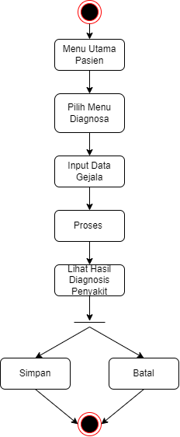

Gambar 3‑8 Activity Diagram Lihat Hasil Diagnosis Penyakit

1. *Class Diagram*

Berikut adalah class diagram dari aplikasi yang dikembangkan.

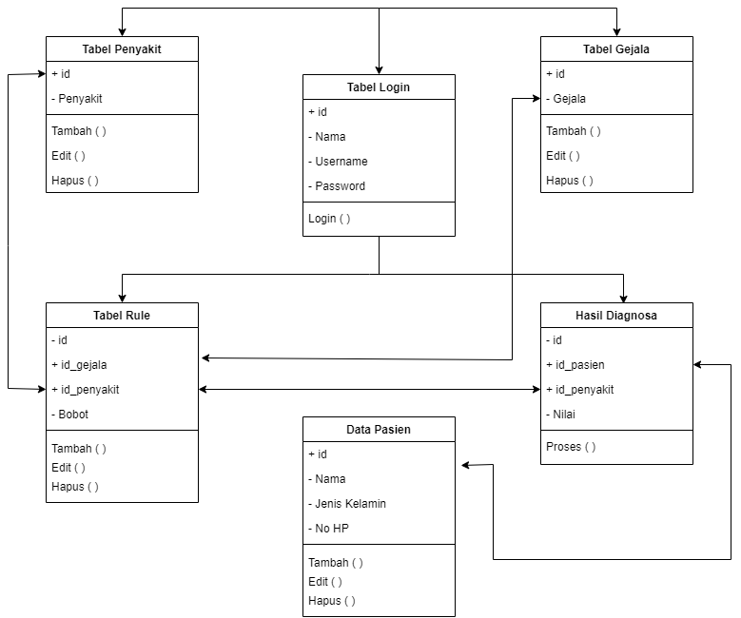

Gambar 3‑9 Class Diagram

1. Sequence Diagram

Berikut adalah sequence diagram dari aplikasi yang dikembangkan.

Gambar 3‑10 Sequence Diagram

## Perancangan Restfull API

API (*Application Programming Interface*) merupakan sekumpulan (method, fungsi atau URL endpoint) yang digunakan untuk mengembangkan aplikasi lebih dari satu platform yang berbeda. dengan menggunakan API maka dapat mengunakan sumber daya dari aplikasi lain tanpa perlu mengetahui bagaimana aplikasi itu dibuat. REST (*Representational State Transfer*) merupakan standar arsitektur komunikasi berbasis web yang sering diterapkan dalam pengembangan layanan berbasis web. Umumnya menggunakan HTTP (*Hypertext Transfer Protocol*) sebagai protocol untuk komunikasi data.

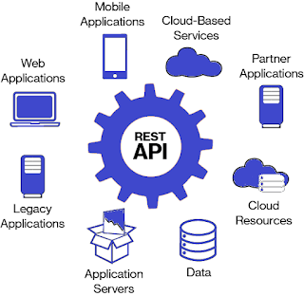

Gambar 3‑11 Restfull API

## Perancangan Basis Data

Database adalah kumpulan dari data yang berhubungan antara satu dengan yang lainnya, tersimpan di perangkat keras komputer dan menggunakan perangkat lunak untuk memanipulasinya. *Database* merupakan salah satu komponen yang penting dalam sistem komputerisasi, karena menggunakan database dalam menyediakan informasi bagi para pengguna.

Adapun perancangan database mengenai sistem informasi ini diperlukan beberapa tabel yaitu sebagai berikut :

* + 1. Tabel Login

Tabel login digunakan untuk memberi identitas pasien pada saat masuk ke aplikasi

|  |  |  |  |
| --- | --- | --- | --- |
| **Field** | **Type** | | **Keterangan** |
| id | int(1) | auto_increment | Primary_key |
| username | varchar(50) |  |  |
| email | varchar(50) |  |  |
| password | varchar(50) |  |  |

Tabel 3‑12 Tabel Login Pasien Puskesmas Cikutra

2. Tabel Register

Tabel register digunakan untuk mendaftarkan akun pasien / intro dan keterangan dibawah

|  |  |  |  |
| --- | --- | --- | --- |
| **Field** | **Type** | | **Keterangan** |
| id | int(11) | auto_increment | Primary_key |
| No hp | varchar(50) |  |  |
| username | varchar(50) |  |  |
| email | varchar(50) |  |  |
| password | char(50) |  |  |

Tabel 3‑13 Tabel Register Pasien Puskesmas Cikutra

3. Tabel Gejala

Tabel Gejala digunakan untuk memudahkan diagnosa penyakit gigi dan mulut

|  |  |  |  |
| --- | --- | --- | --- |
| **Field** | **Type** | | **Keterangan** |
| id_gejala | int(11) | auto_increment | Primary_key |
| kode_gejala | varchar(50) |  |  |
| nama_penyakit | varchar(50) |  |  |
| created_at | timestamp |  |  |

Tabel 3‑14 Tabel Gejala Pasien Puskesmas Cikutra

1. Tabel penyakit

Tabel penyakit digunakan untuk mengetahui penyakit yang dialami pasien

|  |  |  |  |
| --- | --- | --- | --- |
| **Field** | **Type** | | **Keterangan** |
| id_penyakit | int(11) | auto_increment | Primary_key |
| kode_penyakit | varchar(50) |  |  |
| nama_penyakit | varchar(50) |  |  |
| derajat_kepercayaan | int(11) |  |  |

Tabel 3‑15 Tabel Penyakit Pasien Puskesmas Cikutra

1. Tabel keterangan

Tabel keterangan digunakan untuk menampilkan hasil dari diagnosis penyakit gigi dan mulut.

|  |  |  |  |
| --- | --- | --- | --- |
| **Field** | **Type** | | **Keterangan** |
| id_saran | int(11) | auto_increment | Primary_key |
| id_penyakit | varchar(50) |  |  |
| saran | varchar(50) |  |  |

Tabel 3‑16 Tabel Keterangan Pasien Puskesmas Cikutra

## Perancangan Antar Muka

Pada bagian ini merupakan perancangan awal dari tampilan aplikasi diagnosis dini. Halaman ini menampilkan login, daftar akun untuk pasien serta bisa melihat daftar penyakit. Lalu pada halaman Login terdapat kolom yang harus diisi yaitu *username* dan *password* kemudian tekan masuk sebagai penghubung dengan halaman utama.

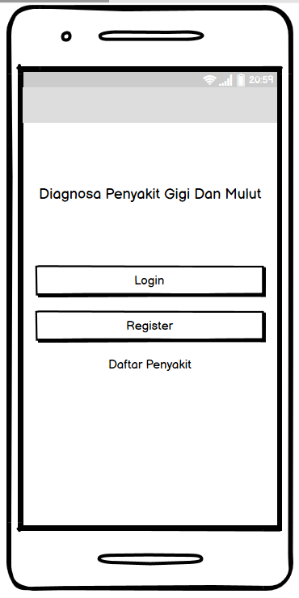

Gambar 3‑12 Halaman Utama

Tampilan ini merupakan perancangan tampilan *login*, terdapat kolom yang harus diisi yaitu *email dan password* kemudian tekan daftar sebagai penghubung dengan halaman utama. Pada tampilan pasien harus login yang sudah didaftarkan oleh petugas, untuk memudahkan pasien dalam penggunaan aplikasi.

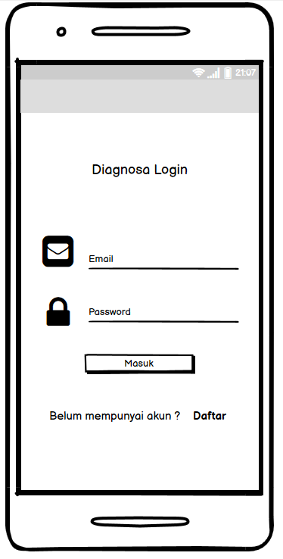

Gambar 3‑13 Halaman Masuk Akun

Tampilan ini merupakan perancangan tampilan register, terdapat kolom yang harus diisi yaitu username, email, nomor hp, password kemudian tekan daftar sebagai penghubung dengan halaman menu diagnosis.

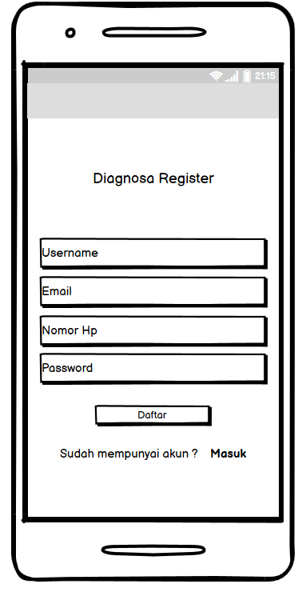

Gambar 3‑14 Halaman Daftar Akun

Berikut tampilan daftar penyakit menampilkan jenis-jenis penyakit beserta penjelasan penyakit. Untuk memudahkan pasien mengetahui jenis-jenis penyakit terlebih dahulu, sebelum mendiagnosis gejala penyakit.

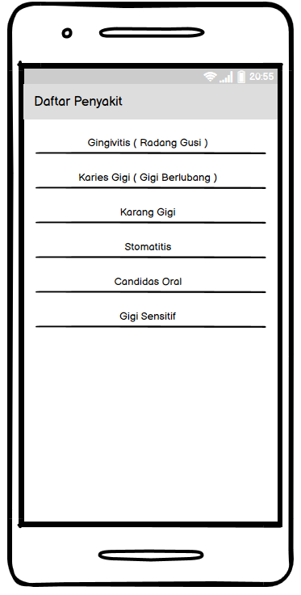

Gambar 3‑15 Halaman Daftar Penyakit

Berikut adalah tampilan dari halaman daftar penyakit. Saat pasien hendak melakukan diagnosis penyakit pasien diperlihatkan macam-macam penyakit gigi dan mulut. Pasien dapat mengetahui jenis penyakit sebelum melakukan diagnosis dini,

Gambar 3‑16 Halaman Diagnosis

Berikut adalah tampilan dari menu diagnosis. Saat pasien hendak melakukan diagnosis penyakit user harus menjawab pertanyaan-pertanyaan yang sudah disediakan yang terdiri dari 40 pertanyaan.dan tampilan hasil diagnosis saat user telah selesai melakukan diagnosis dengan menjawab pertanyaan-pertanyaan yang telah disediakan.

Gambar 3‑17 Hasil Diagnosis

Di dalam menu diagnosis hasil yang dapatkan adalah terkena penyakit Karies Gigi ( Gigi Berlubang ), Hindari obat kumur yang mengandung alkohol karena dapat menyebabkan mulut kering. Pastikan pula bahwa produk obat kumur yang Anda gunakan telah terdaftar di Badan POM agar menjamin keamanannya. Berikut adalah tampilan dari menu diagnosis. Saat user hendak melakukan diagnosis penyakit user harus menjawab pertanyaan-pertanyaan yang sudah disediakan yang terdiri dari 40 pertanyaan.dan tampilan hasil diagnosis saat user telah selesai melakukan diagnosis dengan menjawab pertanyaan-pertanyaan yang telah disediakan. Di dalam menu diagnosis hasil yang dapatkan adalah terkena penyakit Karies Gigi ( Gigi Berlubang ), Hindari obat kumur yang mengandung alkohol karena dapat menyebabkan mulut kering. Pastikan pula bahwa produk obat kumur yang Anda gunakan telah terdaftar di Badan POM agar menjamin keamanannya.

# IMPLEMENTASI DAN PENGUJIAN SISTEM

1. **Implementasi Sistem**

Tahap implementasi sistem merupakan tahap perancangan berdasarkan hasil analisis ke dalam suatu Bahasa pemograman tertentu serta penerapan perangkat lunak yang dibangun pada lingkungan yang sebenarnya. Aplikasi Diagnosis Dini Penyakit Gigi dan Mulut ini terbagi menjadi dua bagian, *backend* dan *frontend*.

Pada bagian *frontend* menggunakan sistem Berbasis Mobile. Sedangkan untuk bagian *backend* menggunakan sistem Berbasis Web.

1. **Batasan Implementasi**

Dalam implementasi perangkat lunak dibutuhkan pendukung perangkat lunak dan perangkat keras yang baik agar senantiasa mendukung saat penulisan program. Perangkat penyusun pada saat melakukan implementasi adalah sebagai berikut :

* 1. Komputer perangkat keras

Adapun komputer yang digunakan adalah dengan spesifikasi berikut :

|  |  |  |
| --- | --- | --- |
| No | Perangkat Keras | Spesifikasi |
| 1 | Processor | Intel® Core ™ i7-6500U CPU @2.50Ghz |
| 2 | Harddisk | SSD TeamGroup 500 GB |
| 3 | Ram | 16 GB DDR3L 1600 Mhz |
| 4 | VGA | AMD Raden R7 M360 |
| 5 | Monitor | 14 inch |
| 6 | Lan Card | Intel ® Ethernet Connection I219-V |
| 7 | Mouse | Logitech |
| 8 | Keyboard | Logitech |

Tabel 4‑1 Komputer perangkat keras

* 1. Perangkat lunak

Dalam menerapkan rancangan yang telah dibuat, dibutuhkan beberapa *software* untuk menggunakan program aplikasi yaitu :

|  |  |  |
| --- | --- | --- |
| No | Perangkat Lunak | Spesifikasi |
| 1 | Sistem Operasi | Windows 11 |
| 2 | Virtual Device | Android 7.1 (Nougat) Pixel 3 XL API 25 |

Tabel 4‑2 Perangkat lunak

1. **Implementasi Sistem Mobile Pasien**

Berikut ini adalah deskripsi pendefinisian aktor *admin* yang berperan pada sistem aplikasi Pendaftaran Diagnosis Dini Penyakit Gigi dan Mulut berbasis Mobile.

1. Register Pasien

Berikut adalah Tampilan *Register* untuk *pasien*.

pada gambar ini pasien mendaftar akun meliputi *username, email,* nomer hp, *password.* Setelah mendaftar akan masuk ke halaman diagnosis penyakit.

Gambar 4‑1 Register Pasien

1. Login Pasien

Berikut adalah Tampilan *Login* untuk pasien.

Pada gambar ini pasien masuk akun yang telah daftar atau didaftarkan oleh admin, setelah masuk akun. Pasien akan diarahkan ke halaman diagnosis penyakit.

Gambar 4‑2 Login Pasien

1. Tampilan Halaman Utama

Berikut adalah Tampilan Halaman Utama untuk pasien.

Pada gambar ini pasien memilih pilihan Login, Register, atau Daftar Penyakit. Login jika mempunyai akun dan mendaftar jika belum mempunyai akun. Adapun daftar penyakit menampilkan jenis-jenis penyakit

Gambar 4‑3 Tampilan Halaman Utama

1. Tampilan Halaman Daftar Penyakit

Berikut adalah Tampilan Daftar Penyakit untuk pasien.

Pada gambar ini menampilkan keterangan jenis-jenis penyakit, agar pasien mengetahui penyakit gigi dan mulut.

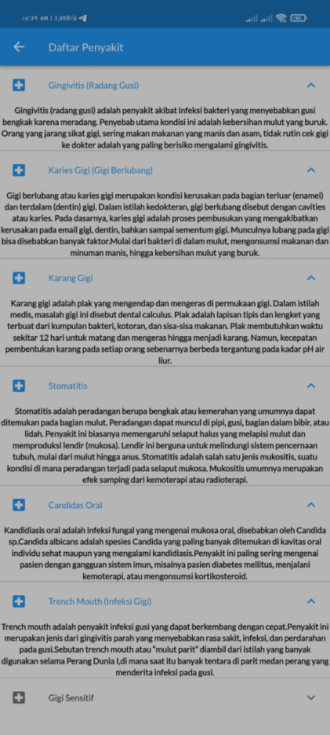

Gambar 4‑4 Tampilan Halaman Daftar Penyakit

1. Tampilan Memilih Gejala Penyakit

Berikut adalah Tampilan Memilih Gejala Penyakit untuk pasien.

Pada gambar ini pasien memilih penyakit dari 40 gejala pertanyaan, setelah menjawab pertanyaan akan menampilkan keterangan penyakit yang dialami pasien dan saran penyakit

Gambar 4‑5 Tampilan Memilih Gejala Penyakit

1. Tampilan Hasil Diagnosis Penyakit

Berikut adalah Tampilan Hasil Diagnosis Penyakit untuk pasien.

Pada gambar ini menampilkan hasil diagnosis penyakit. Pasien mengetahui jenis penyakit dan keterangan saran.

Gambar 4‑6 Tampilan Hasil Diagnosis Penyakit

1. **Implementasi Sistem Web Admin**

Berikut ini adalah deskripsi pendefenisian aktor *admin* yang berperan pada sistem aplikasi Diagnosis Dini Penyakit Gigi dan Mulut berbasis Web.

1. Halaman Login

Berikut adalah Tampilan *admin*

Pada gambar ini halaman login, admin memasukkan email dan password. Setelah itu akan diarahkan ke halaman Dashboard.

Gambar 4‑7 Halaman Login

1. Halaman Penyakit

Berikut adalah Tampilan *admin* Penyakit Gigi dan Mulut

Pada gambar ini halaman penyakit, admin bisa menambah, menghapus, mengedit jenis penyakit.

Gambar 4‑8 Halaman Penyakit

1. Halaman Gejala

Berikut adalah Tampilan *admin* Gejala

Pada gambar ini halaman gejala, admin bisa menambah, menghapus, mengedit jenis gejala.

Gambar 4‑9 Halaman Gejala

1. Halaman Saran

Berikut adalah Tampilan *admin* Keterangan

Pada gambar ini halaman saran, admin bisa menambah, menghapus, mengedit jenis saran.

Gambar 4‑10 Halaman Saran

1. Halaman Rekam Medis

Berikut adalah Tampilan *admin* Rekam Medis pasien

Pada gambar ini halaman rekam medis, admin bisa menambah, menghapus, mengedit data pasien.

Gambar 4‑11 Halaman Rekam Medis

# PENUTUP

1. **Kesimpulan**

Setelah melalui tahap perancangan, implementasi dan pengujian aplikasi sistem pakar diagnosis dini penyakit gigi dan mulut pada Klinik Cikutra Sehat Kota Bandung, dapat diambil kesimpulan bahwa :

1. Aplikasi pelayanan berbasis android platform ini memenuhi kebutuhan untuk diagnosis dini penyakit gigi dan mulut yaitu mempermudah proses pasien diagnosis penyakit.
2. Aplikasi sistem pakar diagnosis penyakit gigi dan mulut dirancang sebagai media penerapan intelegensi seorang ahli atau pakar dalam menganalisis dan mendeteksi penyakit.
3. **Saran**

Diharapkan Aplikasi sistem pakar diagnosis penyakit gigi dan mulut ini dapat dikembangkan lebih lanjut, sehingga menjadi lebih sempurna dan lebih bermanfaat bagi masyarakat luas.

1. Aplikasi sistem pakar diagnosis penyakit gigi dan mulut dapat ditambah lagi data basis pengetahuannya bahkan dapat ditambah juga penyakit selain gigi dan mulut.
2. Diperlukannya sosialisasi pemanfaatan aplikasi sistem pakar bagi masyarakat luas. Agar masyarakat dapat merasakan manfaat lainnya dari kemajuan teknologi.

# Daftar Pustaka

[1] Martariwansyah, SKG, 2008, Gigiku Kuat Mulutku Sehat, Hayati Qualita, Bandung.

[2] T. Sujono, Edi Mulyanto, Vincent Suhartono, 2011, Kecerdasan Buatan, Andi Offset, Yogyakarta.

[3] Sri Kusumadewi, 2003, Artificial Intelligence (Teknik dan Aplikasinya), Graha Ilmu, Yogyakarta.

[4] A.S Rosa dan Shalahuddin, M. (2013). UML, Use Case Diagram, Activity Diagram, Class Diagram. In Rekayasa Perangkat Lunak Terstruktur (undefined-undefined).

[5] Arie Pramadya Putra., 2015, Rancang Bangun Sistem Pendukung Keputusan Untuk Diagnosa Penyakit Gigi Dan Mulut Berbasis Web Menggunakan Metode Certainty Factor Dan Forward Chaining, Skripsi, Program Studi Sistem Informasi, Fakultas Teknologi Informasi, Universitas Kanjuruhan Malang, Malang.

[6] Monalisa, kurnia, dkk. 2018. Rancang bangun sistem informasi inventori obat pada rumah sakit jiwa tampan berbasis web. Jurnal sistem informasi. 02(02): 58.

[7] Oktaviani, R., & Laluma, R. H. (2021). Prosiding Seminar Sosial Politik, Bisnis, Akuntansi dan Teknik (SoBAT) ke-3 Bandung

[8] Diagnosa dalam Pemeriksaan. <https://kumparan.com/kabar-harian/memahami-istilah-diagnosa-dalam-pemeriksaan-1whrRl4WtZ1>

[9] Gangguan Kesehatan Gigi & Mulut, Penyebab dan Pencegahannya. https://krakataumedika.com/info-media/artikel/gangguan-kesehatan-gigi-mulut-penyebab-dan-pencegahannya

[10] Maseleno, A., dan Hasan, M., 2011, Avian Influenza (H5N1) Expert System Using DempsterShafer Theory, International Conference on Informatics

for Development, ICID, Yogyakarta Jannah, Misbahul, 2011, Perancangan Sistem

[11] Salbino,S. 2014. Buku Pintar Gadget Android Untuk Pemula. Jakarta: Kunci Komunikasi.

[12] S. Setyaningsih and M. Fadech Indra Putra, “APLIKASI PEMBELAJARAN ANAK BERKEBUTUHAN KHUSUS (HIPERAKTIF) ADHD BERBASIS ANDROID.”

[13] B. Mahdhani, “APLIKASI PENGAMANAN DATA DENGAN ALGORITMA KRIPTOGRAFI AES 256 BERBASIS REST API,” 2018.

[14] Dicoding Academy. <https://www.dicoding.com/academies/191-memulai-pemrograman-dengan-dart>

[15] D. Ertawirisa et al., “Pembuatan Aplikasi Pengumuman Menggunakan Push Notification (Modul Pengguna) UIN Suska Riau,” 2020.

[16] Diagram UML. <https://sis.binus.ac.id/2019/05/15/model-model-diagram-uml/>

[17] Wahyuni.E.G, Widodo Prijodiprojo. 2013. “Prototype Sistem Pakar untuk Mendiagnosa Tingkat Resiko Penyakit Jantung Koroner dengan Metode Dempster-Shafer”. Jurnal IJCCS, Vol.7, No.2. UGM. Yogyakarta.

[18] Persatuan Dokter Gigi Indonesia, 2002, Standard Pelayanan Medis Kedokteran Gigi Indonesia, Jakarta